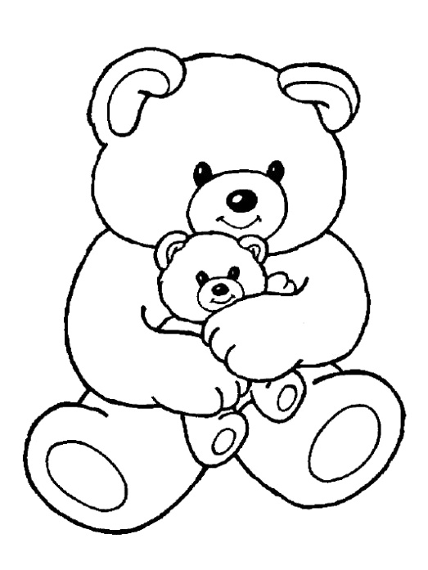
Základní škola a Mateřská škola Stárkov

Evidenční list dítěte v mateřské škole

Jméno a příjmení dítěte:

___________________________________________________________________________

Adresa trvalého bydliště:

PSČ:

Adresa pro doručení písemností (pokud není shodná s adresou trvalého bydliště):

PSČ:

Datum narození: Místo narození: Rodné číslo:

___________________________________________________________________________

Zdravotní pojišťovna: Vyučovací jazyk: ČESKÝ JAZYK

Národnost: Mateřský jazyk: Státní občanství:

___________________________________________________________________________

Rodinné údaje:

Jméno a příjmení, datum narození sourozenců:

Otec: Matka:

Jméno a příjmení: ___________________________________________________________

Adresa: ___________________________________________________________

Telefon: ______________________________________________________________

Telefon při náhlém onemocnění dítěte: ___________________________________________
___________________________________________________________________________

Školní rok: Třída: 1 Přijaté dne: Odešlo dne:

Vyjádření lékaře:

- Dítě je zdravé, může být přijato do mateřské školy:____________________________

- Dítě vyžaduje speciální péči v oblasti:_______________________________________

□ Zdravotní

□ Tělesné

□ Smyslové

□ Jiné

Jiná závažná sdělení o dítěti: ___________________________________________________________________________
Potvrzení o pravidelném očkování:

Alergie: ___________________________________________________________________________

Možnost účasti na akcích školy / plavání, saunování, škola v přírodě…/ ANO NE

V dne:
------------------------------------------
Razítko a podpis lékaře

Odklad školní docházky: na rok ze dne:

číslo jednací:
Dítě je vzděláváno dle Rámcového vzdělávacího programu pro předškolní vzdělávání.
Označení školního vzdělávacího programu pro MŠ Stárkov 32, 549 36 Stárkov.
„Moje školka od jara do zimy“
__________________________________________________________________________
U rozvedených rodičů:

Č. rozsudku: ze dne:

Dítě svěřeno do péče:

Umožnění styku druhého rodiče s dítětem v době:
___________________________________________________________________________
Beru na vědomí svou povinnost předávat dítě učitelce do třídy, hlásit změny údajů v tomto evidenčním listě
a omlouvat nepřítomnost dítěte v mateřské škole.
Zákonní zástupci dítěte svým podpisem stvrzují, že dávají výslovný souhlas se zpracováním osobních údajů svých i svého dítěte.

Ve Stárkově dne: Podpisy obou rodičů:

